Corriger l’Erreur ‘’ECONNREFUSED’’ – Connexion Refusée par le Serveur dans FileZilla ?

Étape 1 – Accès à l’Assistant de configuration du réseau dans FileZilla

Pour accéder à Assistant de configuration du réseau dans votre client Filezilla,
- appuyez sur Edition
- puis sélectionnez Assistant de configuration réseau.

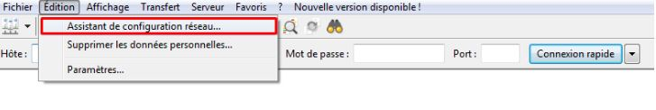
On devrait maintenant voir la fenêtre de l’Assistant de configuration du routeur et du pare-feu.
Puisque nous ne pouvons apporter aucune modification ici, appuyez sur le bouton Suivant .
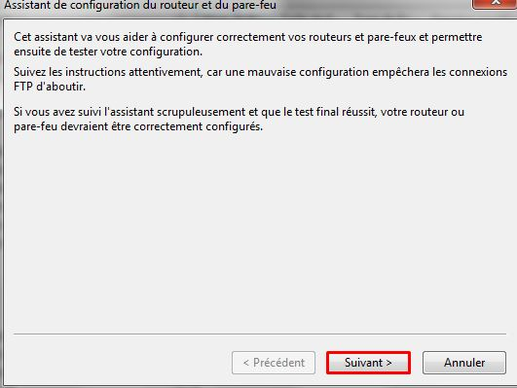
Étape 2 – Configuration du mode de transfert

Maintenant on va sélectionner un mode de transfert,
choisissez Passif (recommandé) comme mode de transfert par défaut .
Ensuite, cliquez sur Autoriser un retour sur un autre mode de transfert en cas d’échec et appuyez sur Suivant .

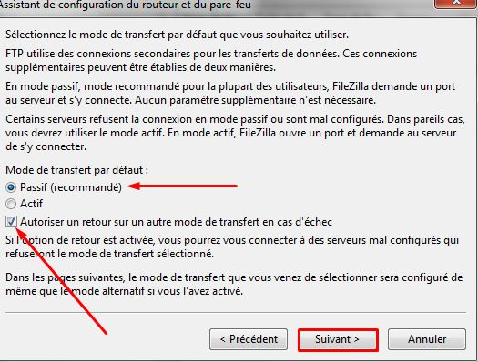
Étape 3 – Configuration du mode passif

Ici on va cliquer sur Utiliser à la place l’adresse IP externe des serveurs et appuyer sur Suivant
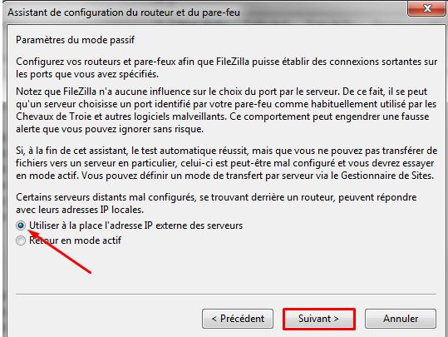

Étape 4 – Configuration de l’adresse IP externe
Maintenant, on va sélectionner Obtenir l’adresse IP externe à partir de l’URL suivante:
Si le champ est vide, entrez ceci :
http://ip.filezilla-project.org/ip.php
Une fois que vous aurez fait cela, continuez en appuyant sur Suivant .

https://ip.filizilla-project.org/ip.php

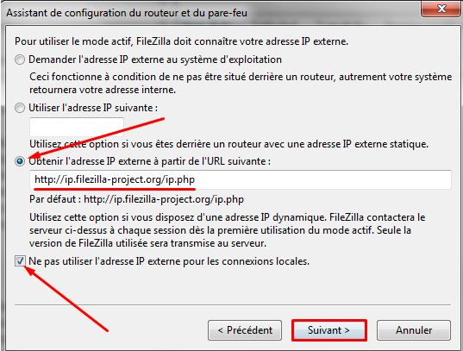

Étape 5 – Configuration de la plage de ports
On n’a pas besoin de spécifier un port spécifique, alors choisissez Demander un port au système d’exploitation et continuez en cliquant sur Suivant .

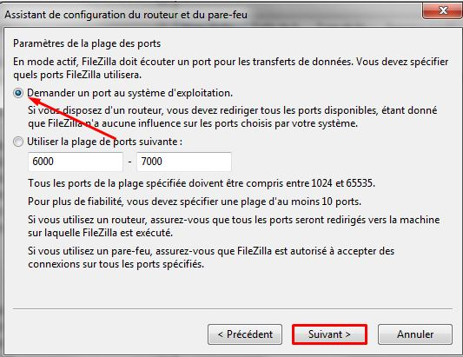

Étape 6 – Test de la configuration
On a fourni à FileZilla toutes les informations requises. Maintenant on va s’assurer que tout est configuré correctement. Cliquez sur le bouton Tester.
FileZilla va essayer de se connecter à probe.filezilla-project.org et effectuera quelques tests simples.

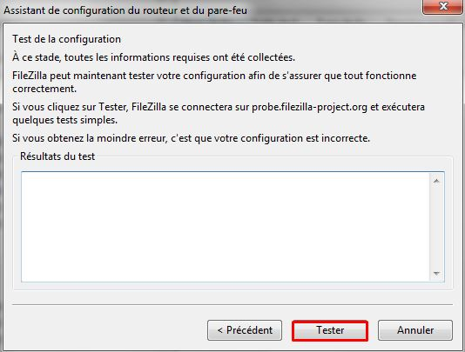

Si le test a réussi et que vous n’avez reçu aucun message d’erreur, essayez de vous connecter à votre compte d’hébergement.
Si vous obtenez toujours l’erreur ECONNREFUSED, CONNEXION REFUSEE
Alors il faut contacter l’équipe d’assistance pour obtenir de l’aide.

CONCLUSION
Vous ne devriez plus obtenir l’erreur ECONNREFUSED – connexion refusée par le serveur lors de la connexion au serveur.
Mais s’il affiche erreur 530 login pas authentifié

Il y a erreur dans les codes authentification
Voir ici comment faire
pas copier coller – Ecrire surtout le mot de passe
hôte
nom utilisateur
mot de passe
port 21
connexion rapide et ça devrait fonctionner

Si vous devez générer un nouveau mot de passe voici comment faire voir video
​ https://www.youtube.com/watch?v=ywXntEYfeBU

18/01/2025

